ČETRTEK – 2. 4. 2020
MATEMATIKA – ŠTEVILA DO 100

1.PONOVITEV DESETIŠKIH ŠTEVIL
- Starši ti bodo narekovali desetiška števila, npr: 20. 40. 70, 90 … ti pa jih poišči na številskem traku(gosenici).
- Štej po 10 do 100 in nazaj.

2. ŠTEVILA DO 100 - DELO S KONKRETNIM MATERIALOM

POTREBUJEŠ: KOCKE
ZVEZEK
BARVICE

- Na mizo položi 34 kock, sedaj pa jih razvrsti v stolpce po 10, nekaj kock ti bo ostalo.
KAJ ŽE ZNAMO?
Da je deset kock ena desetica (1 D), posamezne kocke, ki so ti ostale pa so enice (1E).

Dobljeno število 34 zapišemo v tabelo tako:

D | E
3 | 4

= 34 (Število zapisano brez tabele.)

Število 34 prikažemo še grafično ; to pomeni da za D narišemo rdečo črto ( I), za E modro piko (. ).

Grafični zapis števila 34: III

- Sedaj 45 kock razvrsti v stolpce po 10, zopet ti bo ostalo nekaj kock (torej enic).
Koliko desetic si dobil? 4D
Koliko enic ti je ostalo? 5E

Število 45 prikažemo v tabeli:

D | E
4 | 5

= 45

Grafični zapis števila 45: IIII

DELO S KOCKAMI: Sedaj boš po enakem postopku razvrščal/a 28 kock, 47, 36, 62, 78, 81. Dobljena števila boš prikaza/a v tabeli, brez tabele in grafično. Pišeš v matematični zvezek (glej primer zapisa).
Za prikaz desetic uporabljaj rdečo barvo, enic pa modro.

Primer zapisa v zvezek
 |  |  | Števila | do | 100
 |  | D | E
 |  | 2 | 8 | = | 28
Grafični | zapis | 28: | II . ... | . ...

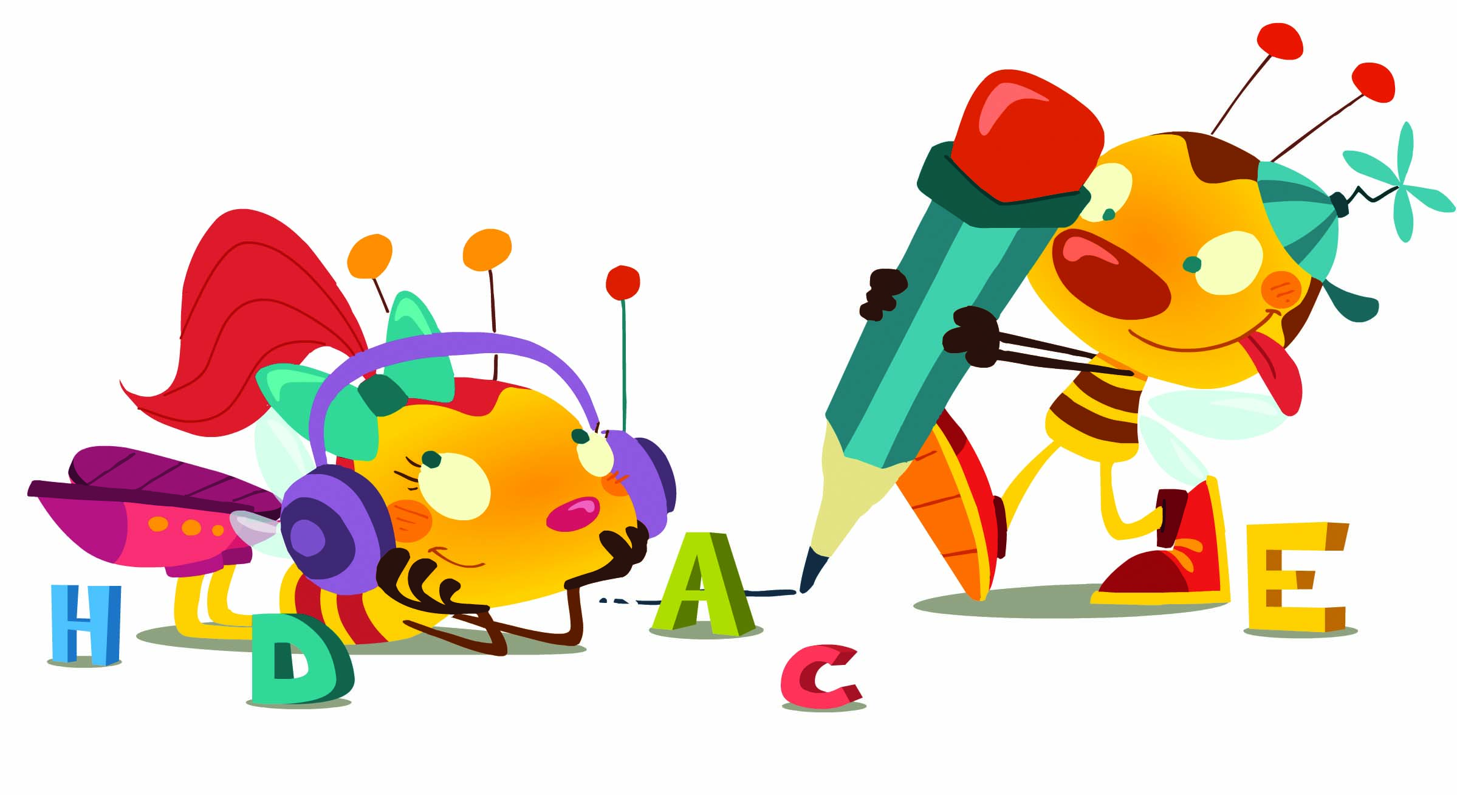 SLOVENŠČINA – MALA IN VELIKA PISANA ČRKA A

1. VELIKA PISANA ČRKA A: Izpeljava velike pisane črke A iz velike tiskane črke A (v pomoč ti pošiljam link - https://www.lilibi.si/solska-ulica/slovenscina/dezela-abc/pisane-crke/i/kako-napisemo-to-crko). V kolikor si nisi zapomnil/a, kako se pravilno piše velika pisana črka A, še enkrat poglej poteze pisanja.

2. Primerjaj veliko tiskano in veliko pisano črko A.

3. Veliko pisano črko A piši s prstom v zdrob, v mivko, po zraku, po hrbtu, na liste…

4. DZO 2, str. 97

Oglej si poteznost pisanja velike pisane črke A na strani 97. Prevleci jo z nalivnim peresom, nato nadaljuj s pisanjem v DZO eno vrstico. (Bodi pozor-en/na na pravilno držo nalivnega peresa, presledke med črkami (prstek), pravilno sedenje, odmik očesa od lista ter pravilno poteznost črke). UPOŠTEVAJ ČRTOVJE. Veliko pisano črko A pišemo od zgornje črte do spodnje, vmes pisala ne dviguješ).

5. ZAPIS V ZVEZEK
V črtasti zvezek vadiš zapis velike pisane črke A (V prvo vrstico pišeš veliko pisano črko z rdečo barvico, nato pa še 4 vrstice z nalivnim peresom. Pazi na pravilnost pisanja črke).

6. MALA PISANA ČRKA a . Po enakem postopku kot si spoznal veliko pisano črko A, boš zdaj spoznal malo pisano črko a.
- Izpeljava male pisane črke a iz male tiskane črke a (v pomoč ti pošiljam link - https://www.lilibi.si/solska-ulica/slovenscina/dezela-abc/pisane-crke/i/kako-napisemo-to-crko).
V kolikor si nisi zapomnil, kako se pravilno piše mala pisana črka a, še enkrat poglej poteze pisanja.

- Primerjaj malo tiskano in malo pisano črko a.

- Malo pisano črko pišeš s prstom v zdrob, v mivko, po zraku, po hrbtu, na liste…

- DZO 2, str. 96

Oglej si poteznost pisanja male pisane črke a na strani 96. Prevleci jo z nalivnim peresom, nato nadaljuj s pisanjem v DZO dve vrstici.

Ne pozabi ročico pri pisani črki povleči do sredine, ne tako kot je prikazano v DZO. (Bodi pozor-en/na na pravilno držo nalivnega peresa, presledke med črkami (prstek), pravilno sedenje, odmik očesa od lista ter pravilno poteznost črke). UPOŠTEVAJ ČRTOVJE. Malo pisano črko a pišemo do sredine, vmes pisala ne dviguješ).

- ZAPIS V ZVEZEK
V črtasti zvezek vadiš zapis male pisane črke a (Nadaljuješ na isti strani, kjer si pisal/a veliko pisano črko A.
V naslednjo prazno vrstico zapišeš malo pisano črko a z rdečo barvico, v preostale vrstice pa z nalivnim peresom. Pazi na pravilnost pisanja črke. Potrudi se, v kolikor boš imel težave pri zapisu črke, me lahko pokličeš.)
Saj vem, da zmoreš.

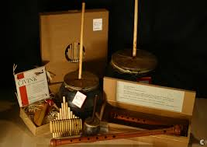 LJUDSKA GLASBILA
1. KAJ ŽE VEMO O LJUDSKI GLASBI?
Premisli, kaj o tem si že slišal v šoli, doma, na prireditvi …
Naj ti malo pomagam.
Za ljudske pesmi ne vemo, kdo jih je ustvaril. Širijo se po ustnem izročilu iz roda v rod in ker jih včasih niso znali zapisati, so se z leti nekoliko spreminjale.

Se spomniš ljudskih pesmi, ki smo se jih učili v šoli, npr. Marko skače, Lisička je prav zvita zver, Rasla je jelka, Abraham ma sedem sinov, Diradi čindara, Katarina Barbara, Zajček, Zajček dolgoušček …

Ustvarjalci so skladatelji, ki niso znani in niso obiskovali glasbenih šol.

2. Staršem zapoj dve ljudski pesmici.

3. Učbenik, str. 29

Oglej si fotografije ljudskih glasbil in jih poimenuj. Če imaš možnost, poslušaj zvoke teh glasbil. (glej YOU TUBE)

4. DZ 3, str. 9
Odpri DZ na str. 9.

Dobro si oglej fotografije inštrumentov (ljudskih glasbil) v 1. nalogi.

Poveži jih s pravilnimi poimenovanji.

POMOČ:
lončeni bas: lončena posoda, lesena palica z žlebičkom, svinjska opna;
drgnemo palico z vlažnimi prsti gor in dol

trstenke: pihamo vanje

citre: brenkamo

harmonika: pritiskamo na gumbe, vlečemo meh

gosli ali violina : vlečemo z lokom

Za danes bo dovolj. Upam, da nisi preveč utrujen/a. Sedaj pa brž na dvorišče, saj te sonček že čaka.

